**Instituto Tecnológico de Toluca.**

**Alta de Reporte Jasper en el Repositorio.**

Coordinación de Desarrollo de Sistemas

Actualización: 05 de Abril de 2018

# Objetivo.

El objetivo del presente manual es proporcionar los pasos a seguir y las consideraciones que deben tenerse en cuenta para dar de alta en el repositorio un reporte que se genera utilizando un archivo fuente con extensión .jasper.

# Requisitos Previos.

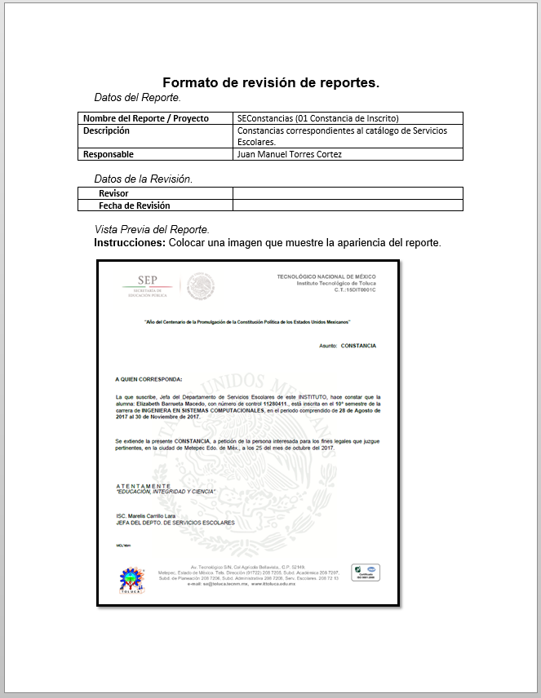1.- Tener el formato de revisión de reportes aceptado y liberado por el revisor correspondiente, el cual contendrá la siguiente información:

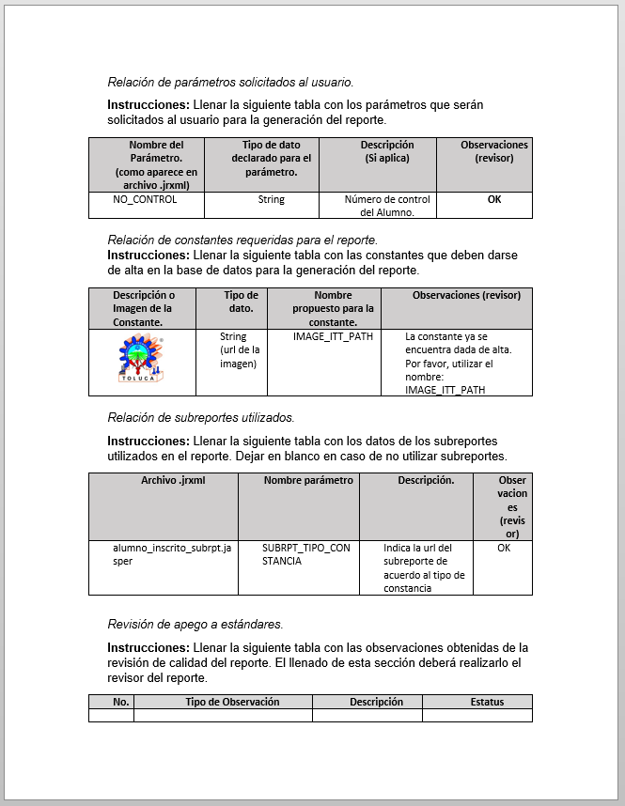

2.- Tener el proyecto de JasperSoft Studio.

3.- Cargar en el repositorio del servidor los archivos jasper en carpetas adecuadas separando reportes maestros y subreportes.

# Registro de Parámetros solicitados al usuario.

1.- Consultar aquellos parámetros que deben solicitarse al usuario para la correcta generación del reporte en la sección *Relación de parámetros solicitados al usuario* del “Formato de Revisión de Reportes”.

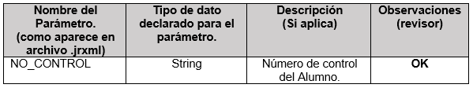

Ejemplo de este tipo de parámetros son:

* Año.
* Período.
* Carrera.
* Número de Control.

2.- Consultar el catálogo de parámetros HTML (CAT_PARAMETROS_HTML_TAB) y verificar si los parámetros requeridos se encuentran registrados.

En este paso, es importante verificar que el tipo de parámetro y que los valores de los campos LABEL e ICONO sean correctos según los requisitos del reporte.

**Ejemplo:** El reporte necesita un parámetro para indicar el año del que se desea obtener la información. Se observa que ya existe un parámetro para solicitar el año en el catálogo.



3.- Si alguno de los parámetros requeridos para el reporte no se encuentra registrado, es necesario ingresarlo:

|  |  |
| --- | --- |
| **Descripción** | **Campos** |
| Obligatorios | DESCRIPCION  NAME  LABEL  ICONO  TIPO  USUARIO_MOD |
| Opcionales | N/A |
| Automáticos | ID  FECHA_MOV  ACTIVO |

Al registrar un parámetro, el NAME del mismo deberá ser escrito con respecto a la convención de nombrado CamelCase para variables.

**Importante**: Al finalizar el registro y/o consulta de los parámetros que serán solicitados al usuario, es conveniente recordar los identificadores de cada uno. Lo anterior pues dichos identificadores serán utilizados en pasos posteriores.

El valor del campo ICONO debe obtenerse de la página oficial de Font Awesome en el apartado de Icons.



Ya que se ha cargado la página, Buscar el icono adecuado según los requisitos del reporte.

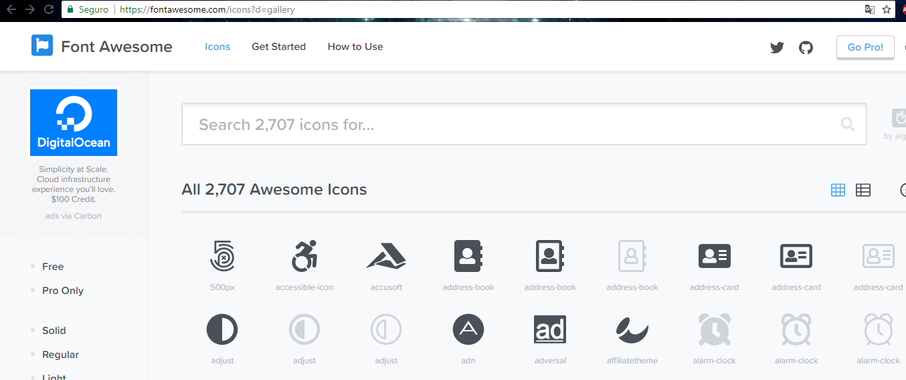

Una vez seleccionado el icono en la pantalla principal, se copia el unicode que proporciona la liga oficial.

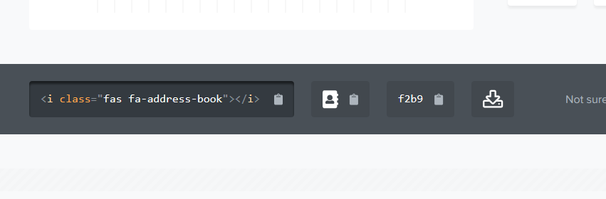

**Nota:** Los pasos anteriores pueden depender de la actualización de la pagina oficial de Font Awesome.

# Registro de Constantes requeridas por el reporte.

Las constantes de un reporte se refieren a todos aquellos parámetros que no pueden ser proporcionados por el usuario para generar el reporte. Por ejemplo:

* Rutas a imágenes o logotipos (Cuando éstos no son parte del reporte).
* Encabezados para constancias.

**Nota:** Aunque los subreportes también son enviados como parámetros al reporte maestro, no se consideran constantes y, por lo tanto, se discuten en una sección posterior.

1.- Consultar el “Formato de Revisión de Reportes” en la sección de *Relación de constantes requeridas para el reporte* para identificar las constantes requeridas por el mismo.

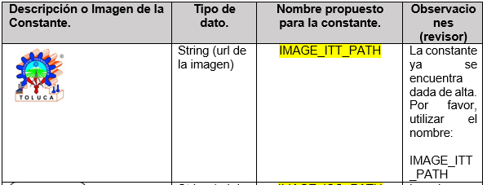

2.- Consultar el catálogo de constantes del repositorio (CAT_CONSTANTES_TAB) y verificar si las constantes requeridas por el reporte se encuentran registradas.

**Ejemplo:** El reporte hace uso del logotipo de la institución en alguna parte de su diseño:



Si la(s) constante(s) se encuentran registrada(s) en el catálogo, es importante cuidar que el valor del campo *Nombre* coincida con el nombre del parámetro declarado en el archivo .jrxml.

3.- Si alguna de las constantes no se encuentra registrada es necesario ingresarla:

|  |  |
| --- | --- |
| **Descripción** | **Campos** |
| Obligatorios | NOMBRE  DESCRIPCION  VALOR  TIPO  USUARIO_MOD |
| Opcionales | N/A |
| Automáticos | ID  FECHA_MOV  ACTIVO |

**Importante**:

* Al registrar una constante, el NOMBRE de la misma deberá ser escrito obligatoriamente en mayúsculas. En este paso es importante tener en consideración que el nombre que se asigne a cada constante que se registre deberá aplicarse en todos los reportes (futuros) que hagan uso de la misma.
* Al finalizar el registro y/o consulta de las constantes requeridas por un reporte, es conveniente recordar los identificadores de cada una. Lo anterior pues dichos identificadores serán utilizados en pasos posteriores.

# Registro de Categoría.

1.- Consultar en la tabla CAT_REPORTES_TAB para verificar si existe una categoría que agrupe adecuadamente los reportes que serán dados de alta en el repositorio, en caso de no existir la antes mencionada se debe realizar el registro correspondiente.

**Ejemplo:** Se requiere generar una categoría la cual concentre las constancias realizadas por Servicios Escolares.



2.- Si no existe una categoría que agrupe adecuadamente los reportes que serán dados de alta en el repositorio es necesario ingresarlo:

|  |  |
| --- | --- |
| **Descripción** | **Campos** |
| Obligatorios | TITULO  USUARIO_MOD  CATEGORIA_ID  ID |
| Automáticos | FECHA_MOV  ACTIVO |

**Importante:**

* El ID se debe registrar manualmente tomando en cuenta el ultimo ID registrado en la tabla CAT_REPORTES_TAB, este debe ser secuencial.
* El TITULO de la categoría deberá ser escrito obligatoriamente en mayúsculas.
* El campo CATEGORIA_ID deberá ser el correspondiente al departamento o sub-categoría al cual pertenece.

**Nota:** El valor del campo ACTIVO será colocado **S** si la categoría será visible desde el aplicativo “Reportes Dinámicos”.

# Registro del Reporte.

1.- Registrar el reporte en la tabla CAT_REPORTES_TAB, asignándole el identificador de la categoría a la que pertenezca el reporte.

|  |  |
| --- | --- |
| **Descripción** | **Campos** |
| Obligatorios | TITULO  USUARIO_MOD |
| Opcionales | CATEGORIA_ID |
| Automáticos | ID  FECHA_MOV  ACTIVO |

Al registrar un reporte, el TITULO del mismo deberá ser escrito obligatoriamente con mayúsculas y minúsculas para ser diferenciados de las categorías.

**Ejemplo:** Se requiere dar de alta en el repositorio la constancia de Candidato a Residencia, la cual consta de un reporte maestro y un subreporte con el cuerpo de la constancia.



**Importante:**

* Si se desea dar de alta un reporte, es obligatorio registrarlo en una categoría que agrupe únicamente reportes o en su caso subreportes.
* En el caso de los subreportes es obligatorio colocar en el TITULO “Subreporte -” previo a la referencia (nombre) del mismo, como en el ejemplo.
* El valor del campo ACTIVO en los reportes maestros dependerá de la disponibilidad que tenga el mismo para visualizarse desde la aplicación “Reportes Dinámicos”, si dicho reporte será visible, el valor del campo ACTIVO debe colocarse como **S**, en caso contrario el valor debe colocase **N**.
* El valor del campo ACTIVO en los subreportes debe colocarse obligatoriamente como **N**.
* Es importanterecordar el identificador asignado para el reporte, lo anterior pues dicho identificador es requerido en pasos posteriores.

2.- Registrar los detalles del reporte en la tabla REPORTE_DETALLE_TAB. Es importante mencionar que este paso aplica también para subreportes.

|  |  |
| --- | --- |
| **Descripción** | **Campos** |
| Obligatorios | ID  FORMATO_REPORTE  TIPO_GENERACION  DESCRIPCION |
| Opcionales | N/A |
| Automáticos | N/A |

**Ejemplo:**



**Nota:** El valor del campo ID debe coincidir con el identificador asignado al reporte en la tabla CAT_REPORTES_TAB

Adicionalmente, el tipo de generación deberá ser registrado como ‘J’ para hacer referencia a un reporte de tipo Jasper.

3.- Registrar la información específica para la generación del reporte Jasper en la tabla REPORTE_JASPER_TAB. Este paso también aplica para subreportes.

|  |  |
| --- | --- |
| **Descripción** | **Campos** |
| Obligatorios | ID  ARCHIVO_REPORTE |
| Opcionales | N/A |
| Automáticos | N/A |



**Nota:** El valor del campo ARCHIVO_REPORTE debe ser la ruta relativa al archivo .jasper del reporte que se encuentra en el repositorio.

**Ejemplo:**/reportes/detalle_nodo.jasper.

De manera adicional, el valor del campo ID debe coincidir con el identificador registrado en la tabla REPORTE_DETALLE_TAB.

# Asociación de Parámetros.

1.- Utilizar la tabla REPORTE_PARAMETROS_TAB para indicar los parámetros que se deben solicitar al usuario para generar el reporte. En este paso debe utilizarse el identificador asociado al reporte en la tabla REPORTE_DETALLE_TAB y los identificadores de los parámetros adecuados de la tabla CAT_PARAMETROS_HTML_TAB.

|  |  |
| --- | --- |
| **Descripción** | **Campos** |
| Obligatorios | ID_REPORTE  ID_PARAM_HTML  NOMBRE_PARAM_JASPER  ESTATUS_PARAMETRO |
| Opcionales | N/A |
| Automáticos | N/A |







El valor del campo **NOMBRE_PARAM_JASPER** debe coincidir con el nombre asignado al parámetro en el archivo .jrxml.

**Nota:** Si se utilizan subreportes, los parámetros únicamente deben asociarse al reporte maestro.

2.- Utilizar la tabla REPORTE_CONSTANTES_TAB para indicar las constantes que debe contener el reporte. En este paso debe utilizarse el identificador asociado al reporte en la tabla REPORTE_DETALLE_TAB y los identificadores de las constantes adecuadas de la tabla CAT_CONSTANTES_TAB.

|  |  |
| --- | --- |
| **Descripción** | **Campos** |
| Obligatorios | ID_REPORTE  ID_CONSTANTE  ESTATUS_CONSTANTE |
| Opcionales | N/A |
| Automáticos | N/A |





**Nota:** Si se utilizan subreportes, las constantes sólo deben asociarse al reporte maestro.

3.- Utilizar la tabla REPORTE_JASPER_SUBREP_TAB para indicar todos los subreportes requeridos por el reporte maestro. En este paso deben utilizarse los identificadores asociados al reporte maestro y a los subreportes en la tabla REPORTE_JASPER_TAB.

|  |  |
| --- | --- |
| **Descripción** | **Campos** |
| Obligatorios | ID_REPORTE  ID_SUBREPORTE  NOMBRE_PARAM_JASPER |
| Opcionales | N/A |
| Automáticos | N/A |



**Nota:** El valor del campo **REPORTE_JASPER_TAB** deberá coincidir con el nombre asignado a la expresión del subreporte en los parámetros del archivo .jrxml.

De manera adicional, es importante mencionar que el reporte maestro y sus subreportes deben estar registrados en la tabla REPORTE_JASPER_TAB.

# Opciones de parámetros tipo SELECT.

Si el reporte tiene asociados parámetros de tipo SELECT, es necesario indicar la opción del procedimiento REPORTEO_ITT.PQ_GET_APP_REPORTEO.GET_OPC_SELECT_REPORTE_SP que será utilizada para generar el listado de opciones requerido.

1.- Analizar las opciones listadas en el procedimiento y verificar si existe alguna que cumpla los requisitos del reporte. En este punto es importante validar que:

* La opción seleccionada retorne el listado completo de opciones requeridas para los parámetros SELECT del reporte.
* Los valores de las columnas VALUE Y LABEL son los adecuados.

**Ejemplo:** El reporte únicamente hace uso del parámetro tipo SELECT con identificador 2. El listado de opciones debe tener tres registros con las siguientes características:

|  |  |
| --- | --- |
| **LABEL** | **VALUE** |
| Agosto - Diciembre | 1 |
| Enero - Junio | 2 |
| Intersemestral | 3 |

Al verificar las opciones del procedimiento se encuentra la siguiente consulta en la opción 1.

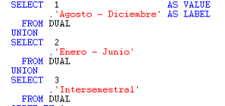

La opción cumple con los requisitos mencionados.

2.- En caso de no encontrar una opción adecuada, es necesario generarla y actualizar el paquete en el que se encuentra el procedimiento GET_OPC_SELECT_REPORTE_SP.

**Importante:**

* En la consulta generada es obligatorio indicar los nombres de las columnas como VALUE y LABEL.

3.- Registrar la opción del procedimiento en la tabla REPORTE_OPC_SELECT_TAB. En este paso es importante utilizar el identificador asociado al reporte en la tabla REPORTE_DETALLE_TAB y el número de la opción.

|  |  |
| --- | --- |
| **Descripción** | **Campos** |
| Obligatorios | ID_REPORTE  ID_PARAM_HTML  PARAM_OPC_SP  DETALLES |
| Opcionales | N/A |
| Automáticos | N/A |



# Privilegios.

1.- Utilizar las tablas REPORTE_USER_PRIVS_TAB o REPORTE_ROLE_PRIVS_TAB para registrar los permisos de un usuario y/o role sobre los reportes del repositorio.

|  |  |
| --- | --- |
| **Descripción** | **Campos** |
| Obligatorios | ID_CATEGORIA_REPORTE  USUARIO/ROLE  TIPO_PRIV  USUARIO_MOD |
| Opcionales | N/A |
| Automáticos | FECHA_MOV |

**Nota:** Es importante recordar las siguientes consideraciones para el sistema de privilegios del repositorio:

* Si no existen registros que nieguen o autoricen explícitamente el acceso a un nodo del repositorio, se negará el acceso por defecto.
* El permiso asignado a un nodo del repositorio (autorizado o no autorizado) se aplicará a todos sus descendientes.
* Aquellos permisos que sean más específicos tendrán mayor prioridad:
  + Si existe un permiso registrado sobre un nodo y otro permiso sobre un descendiente de dicho nodo, se aplicará el permiso registrado para el nodo descendiente.
  + Si existe un permiso registrado sobre un nodo para un role y un permiso registrado sobre el mismo nodo para un usuario, se aplicará el permiso registrado para el usuario.